Рекомендации при карантине на неделю с 13.04 – 17.04

А давайте устроим неделю праздников!

Понедельник 13.04. – Вчера наша страна отмечала День космонавтики. Этот праздник, прежде всего космонавтов и тех, кто участвует в разработке и создании космических ракет. -  А кто такие космонавты?  - Как ты думаешь, почему человек захотел полететь в космос?

       - Человек смотрел в звездное небо, и ему хотелось узнать, что же это за звезды, почему они такие яркие.  Ученые придумали специальные приборы – телескопы и , наблюдая за звездным небом, узнали, что кроме  Земли есть и другие планеты – одни меньше, другие больше.

 - Какие планеты ты знаешь? Людям хотелось узнать есть ли жизнь на других планетах. А если есть, то кто там живет? Похожи ли эти живые существа на людей? Но чтобы об этом узнать, надо до этих планет долететь. Самолеты для этого не годились, потому – что до планет было очень далеко. И придумали ученые ракеты.

- Кто же в России придумал первую ракету?

- жил в городе Калуга простой учитель Константин Эдуардович Циолковский. Он очень любил наблюдать в телескоп за звездами, изучал их, и  очень ему  хотелось до этих звезд долететь. И задумал он такой летательный аппарат, который мог бы долететь до какой-нибудь планеты. Он проводил расчеты, делал чертежи и придумал такой летательный аппарат. Но, к сожалению, у него не было возможности такой летательный аппарат сделать.

      И только через много- много лет другой ученый - конструктор Сергей Павлович Королев смог сконструировать и изготовить первый космический спутник, в котором вокруг  Земли сначала летала собачка, а потом в 1961 впервые полетел человек.

   Это был Юрий Алексеевич Гагарин.  Прежде всего у космонавта должно быть крепкое здоровье, он должен быть сильным, выносливым, потому что во время космического полета человек испытывает огромные перегрузки. Вот послушай, что испытывал Юрий Гагарин  во время первого в мире космического полета. Об этом написал  писатель В. Бороздин.

                                                  Рассказ называется «Первый в космосе».

        Ракета неслась все дальше и дальше от Земли. Юрий Гагарин полулежал в кресле, не в силах даже пошевелиться. Чем быстрее мчалась ракета , тем быстрее прижимало к креслу.

          Тело вдруг стало невероятно тяжелым. Руки, ноги, каждый палец стали не своими, словно отлитыми из чугуна. Прошла всего лишь минута полета, а Гагарину казалось, что он летит целый час. Грудь сдавило, дышать стало трудно.

           А с Земли по радио уже спрашивали: «Как себя чувствуешь?» надо ответить но сказать хоть одно слово тоже не просто. Трудно даже открыть рот.  И все же Гагарин нашел в себе силы: ведь недаром перед полетом он столько тренировался.

          - У меня все в порядке, чувствую себя хорошо.

           Ракета дрожала. Она словно изо всех сил старалась взлететь на ту высоту, которую  ей указали ученые.

           И вдруг стало тихо – это перестал работать двигатель. Но корабль мчался с огромной скоростью. Кабину больше не трясло, и к креслу прижимало все меньше. Неожиданно Юрий почувствовал, что его приподняло над креслом и тело его ничего не весит. Он поднял руку – она так и осталась приподнятой, поднял ногу – она не опустилась.

           Захотел Гагарин записать в журнал свои наблюдения, посмотрел, а карандаша на месте нет: он плывет по кабине. Подбросил журнал, и тот повис в воздухе.

           Ни есть, ни пить Гагарину не хотелось, но надо было попробовать. Ведь еда в космосе тоже ничего не весит, и, как, знать, сможет ли он ее проглотить? А что, если в горле застрянет? На Земле пробовал есть вниз головой, стоя на руках. Получалось. Ну, а тут?

            Пища у Гагарина была специальная, «космическая». Из тюбика, в каких обычно бывает зубная паста, он выдавил прямо в рот мясное пюре. Проглотил. Тогда из другого тюбика выдавил фруктовый джем, а потом смородиновый сок. Все проглотил. Вот только тогда, когда он пил сок нечаянно пролил несколько капель, и они черными ягодками проплыли по воздуху.

      - Раньше люди никогда не летали в космос и не знали, с чем они могут там столкнуться. Ведь и в ракете могли быть какие – то неисправности. Поэтому, когда Юрий Гагарин полетел в космос, весь наш народ следил за этим полетом, все волновались за первого космонавта. И когда он благополучно приземлился, вся страна радовалась. Люди вышли на улицы городов. В Москве люди собрались в центре, на красной площади, и до позднего вечера продолжался этот праздник. Мы все гордились, что именно российский гражданин первым полетел в космос.

           После полета Гагарина в космосе побывало очень много космонавтов, среди них были и женщины – это первая в мире женщина космонавт Валентина Терешкова и Светлана Савицкая.

       Алексей Леонов – первый космонавт, который вышел в открытый космос. Многие космонавты летали в космос не один раз и работали там несколько месяцев. Сейчас совершаются совместные полеты с космонавтами разных стран. Труд космонавтов по достоинству оценила наша страна: все космонавты удостоены высоких наград, может быть и кто–то из вас  тоже станет космонавтом или конструктором ракет, изобретет такую ракету,  в которой люди не будут испытывать таких перегрузок, которые испытывают сейчас космонавты, и прославит нашу Родину.

Сделайте с ребенком поделку или нарисуйте космос.

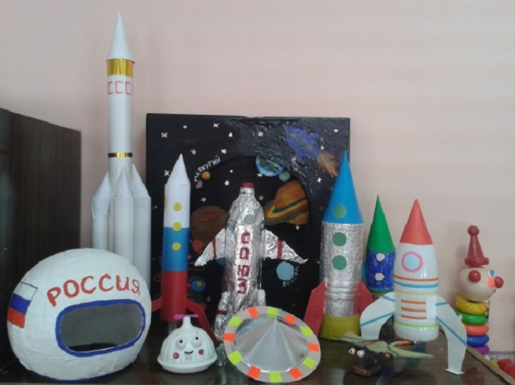

Вторник 14.04

Этот день по календарю именуется как День огня!!!

Полезно будет почитать книжку Подольный Роман Григорьевич «Как человек огонь приручил», если нет такой книги, можно прочитать ее онлайн , у меня есть ссылка книги с картинками <http://www.barius.ru/biblioteka/book/4370>

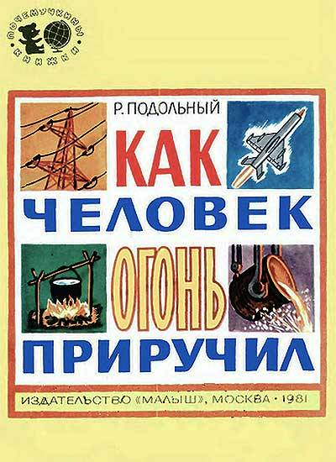

И закрепляем тему совместным приготовлением пищи.

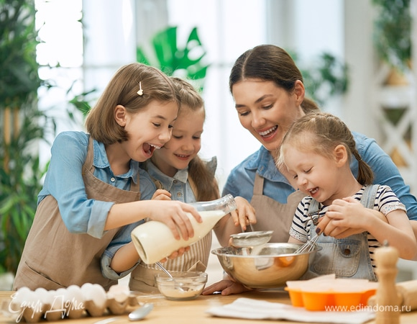

Далее можно научить ребенка игре «Горячо - холодно»,

**Правила игры «Холодно-горячо»**

* Очень **холодно**! (Совсем замерз! ...
* **Холодно** — до предмета ещё далеко;
* Опять **холодно** (опять мороз, опять замёрз, снова зима) — водящий, вначале шёл правильно, но опять сбился с пути;
* Теплее! — водящий наконец-то повернул в нужную сторону;
* 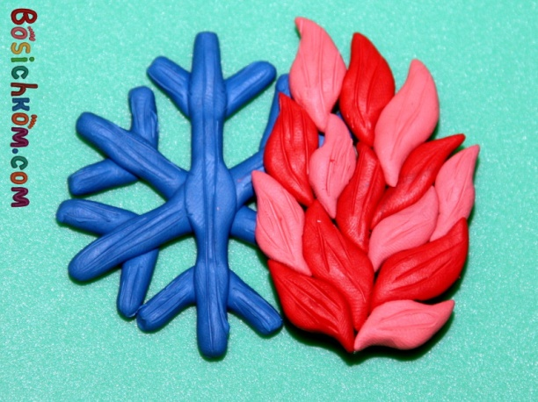Ещё теплее! ...
* Горячее! ...
* Жарко! ...
* Очень жарко!

Среда 15.04

Сегодня празднуется День Экологических знаний! Стоит воспользоваться этим.

Прежде, чем рассказать, надо сначала поговорить с ребенком о природе. Природа - это солнце, звезды, воздух, вода... Это деревья, птицы, звери, бабочки... И человек - это тоже часть природы. Но природа - это не беспорядочный набор живых и неживых предметов и явлений. Природа - это единый дом, в котором все нужны друг другу: от огромного Солнца до самой маленькой мошки.

А экология - это наука о законах жизни природы.

В переводе с греческого языка это слово означает "экос" - дом, "логос" - наука. То есть экология - наука о доме. Главный закон экологии - все связано со всем. Природе нужны зайчики и волки,  ядовитые грибы и съедобные, красивые бабочки и кусачие комары. А еще дождь, снег, и чистый воздух.

**У Бориса Заходера есть замечательные стихи:**

Все-Все,

Все на свете,

На свете нужны,

И мошки

Не меньше нужны, чем слоны.

Нельзя обойтись

Без чудищ нелепых

И даже без хищников, -

Злых и свирепых.

Нужны все на свете!

Нужны все подряд -

Кто делает мед

И кто делает яд!

Плохие дела

У кошки без мышки,

У мышки без кошки

Не лучше делишки!

И, если мы с кем-то

Не очень дружны,

Мы все-таки ОЧЕНЬ

Друг другу нужны!

А если нам кто-нибудь

Лишним покажется,

То это, конечно,

Ошибкой окажется!

Все-Все,

Все на свете,

На свете нужны,

И это все дети

Запомнить должны!

Но человек не может жить , не используя богатств природы. И именно экология учит, как можно использовать природу, не нанося ей ущерба. Много-много лет люди брали у природы все, что хотели, не задумываясь о последствиях. Поэтому природе сейчас нелегко: исчезло немало разных видов животных и растений, а другие именно сейчас находятся на грани вымирания. Вместо лесов появились пустыни, высохли озера и реки, и даже целое море - Аральское.

Природе плохо и ей надо помочь. Леса, луга, реки, озера - это наш общий дом, а животные и растения - наши соседи на планете Земля. Надо жить в мире и согласии со своими соседями. Ко всему, что движется, и растет нужно относится бережно.

Помни простые правила поведения в природе:

* Не лови и не приноси домой здоровых детенышей лесных зверей и птиц.
* Береги лягушек, жаб, головастиков, они поедают большое количество насекомых, с которыми человеку приходится бороться.
* Не убивай никаких змей - они тоже нужны природе. ( Если , конечно, никому не грозит смертельная опасность).
* Не лови бабочек, стрекоз, жуков, они тоже нужны природе.
* Не разоряй в лесу муравейники, муравьи - санитары леса.
* Не ломай веток на деревьях.
* Не оставляй за собой мусор на природе.

Если все люди будут относится хорошо к окружающему их миру природы, то Земля будет кормить человека еще много-много веков.

Расскажите своим **детям об экологии**и сами не забывайте об этом, если хотите пить чистую воду, купаться в озерах и реках, дышать чистым воздухом, питаться здоровой пищей



И пользуясь тем, что наступила весна, посадите на подоконнике цветок, рассаду, зелень или косточку фрукта. Пускай ребенок сам принимает на себя ответственность – ухаживает, поливает, вытирает пыль… с растения.

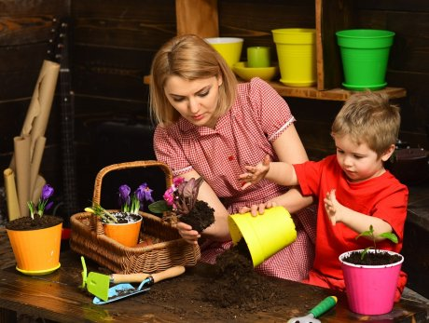

В завершении поиграем в игру малой подвижности «Съедобное - несъедобное»

Подпишитесь на наши уведомления!

Включите уведомления кликом по иконке колокольчика

[**Web Push SendPulse**](https://sendpulse.com/ru/webpush-powered-by-sendpulse?utm_source=bosichkom.com&utm_medium=referral&utm_campaign=pushrequest)

[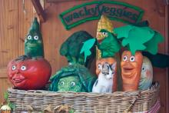](https://bosichkom.com/sites/bosichkom.com/files/field/image/%D1%81%D1%8A%D0%B5%D0%B4%D0%BE%D0%B1%D0%BD%D0%BE%D0%B5.jpg)

Играть в эту игру можно в любой компании, или даже **вдвоем**.

Вам понадобится мячик средних размеров, не очень тяжелый, чтобы ребятам было удобно его кидать и ловить.

## Правила игры Съедобное-несъедобное

Если играете **вдвоем или небольшой компанией**, нужно встать **в круг**и кидать друг другу мячик, называя любой предмет.

Если названное слово означает что-то **съедобное**, игрок, которому кинули мячик, должен его **поймать**.

Если назанный предмет **несъедобен**, то мячик нужно **оттолкнуть**.

Иногда, во избежание споров, ребята вначале игры принимают правило **не касаться мячика руками**, если назали несъдобное.

Если названо несъедобное и мячик **пойман,** то считается, что предмет **съеден**. Можно вместе посмеяться над тем, что съедена шляпа или велосипед.

Тот. кто случайно поймал мячик, становится водящим.

Если кидали**съедобное**, а игрок **оттолкнул или не поймал мяч**, он становится **водящим**

Четверг 16.04

День Водяного. Интересный праздник и раздолье для фантазии)))

Я бы предложила для начала познаомить ребенка с водяным. Кто такой и откуда он.

Для этого можно скопировать и перейти по ссылке на доступный канал <https://zen.yandex.ru/media/id/5bfd71064bba00210930c835/ot-kuda-poiavilsia-vodianoi-5c2fea8953bb6f00aaaee89a>

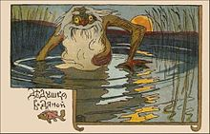

Далее можно устроить просмотр мультфильма «Летучий корабль», где ребята смогут еще раз познакомиться с водяным.

Далее отправляемся в ванну и почувствуем себя водяными.

Приготовила для вас ссылочку с изумительными идеями занятий в ванной <https://www.babyblog.ru/community/lenta_cat/igraem/3167>



Пятница 17.04

А давайте в этот день мы начнем готовится к Пасхе?!



# Как рассказать детям о ПАСХЕ

Приближается самый светлый праздник Пасха. Дети очень любят его, но, возможно не до конца понимают.**Как рассказать  детям о Пасхе?** Познакомьте малыша с историей возникновения праздника, ее традициями.

В христианском календаре самый главный праздник – **Пасха**. Вообще Пасха – очень древний праздник, но для христиан он приобрел особое значение. Сын Божий Иисус был распят на кресте за грехи людские. Но на третий день после смерти он воскрес! Поэтому мы знаем, что наша душа бессмертна. А случилось это именно на Пасху. С тех пор мы каждый год празднуем Светлое Воскресенье! Кстати, седьмой день недели был назван «Воскресеньем» именно поэтому.  Пасхе предшествует строгий 40 -дневный пост, во время которого взрослые кушают только постную пищу, молятся, каются, таким образом, происходит духовное очищение. Даже все семейные праздники, выпадающие на пост,  переносят на Пасху.

В пасхальное воскресенье люди посещают церковь, где батюшка освящает куличи, яйца. Лишь после церкви семья собирается за богатым праздничным столом, угощаются пасхальными куличами (пасочками), а дети играют с крашеными яичками. Все поздравляют друг друга, целуют, говорят: «Христос воскрес» и слышат в ответ: «Воистину воскрес!».

 А традиция пошла вот откуда: на Пасху к римскому императору Тиберию пришла Мария Магдалина с благой вестью: « Христос воскрес!»- сообщила она и преподнесла в дар императору куриное яйцо.

Император рассмеялся и сказал, что скорее яйцо станет красным, чем он поверит в это. И на глазах у изумленной публики белое яйцо в руках Марии Магдалины стало красным! Когда Тиберий это увидел, он был поражен и ответил: «Воистину воскрес!».

**С тех самых пор возникла традиция красить яйца в красный цвет и приветствовать друг друга.**

Позже яички на Пасху стали раскрашивать разными цветами и назвали их **«крашенки»**, яйца, на которых рисуют различные рисунки, зовут **«писанки»**. А бывает, что яйца покрывают воском, красят, потом иголочкой выцарапывают различные узоры. Такие яйца зовут **«драпанки»**.

Берем малыша за руку и идем на кухню красить яйца!!!



**Кружевные крашенки**

Такую красоту можно сделать, просто обернув при покраске яйцо в кусочек кружева.



**Мраморные пасхальные яйца**

Чтобы получить этот эффект, необходимо капнуть в миску с водой лак для ногтей, а затем погрузить яйцо в миску.

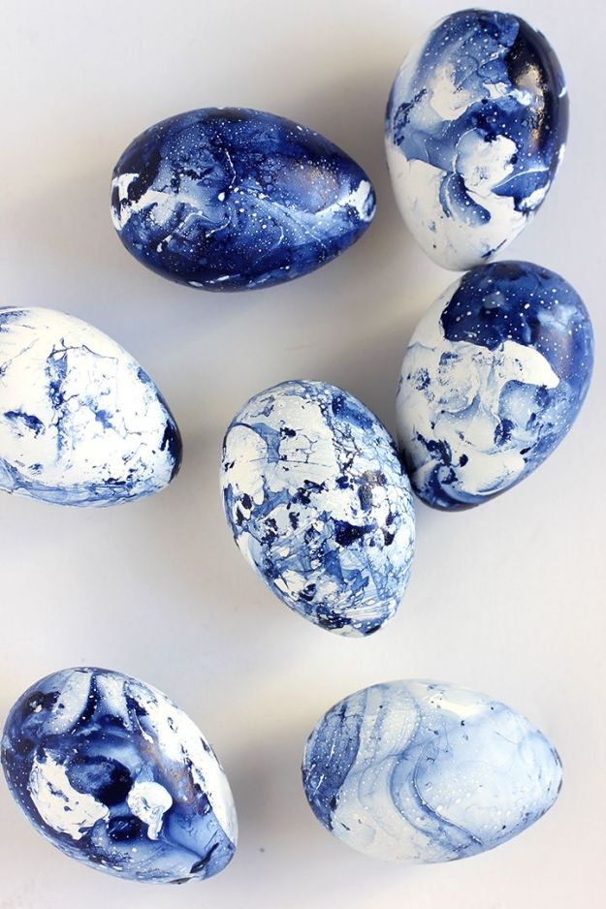

**Натуральная красота**

Красиво смотрится белая краска или даже “Корректор” на обычных коричневых яйцах.



**Однотонные яйца всех оттенков сирени**

Ничего страшного нет в том, чтобы яйца были в одном цвете. Можно только контролировать интенсивность цвета, чтобы получились оттенки от самого яркого до бледного.

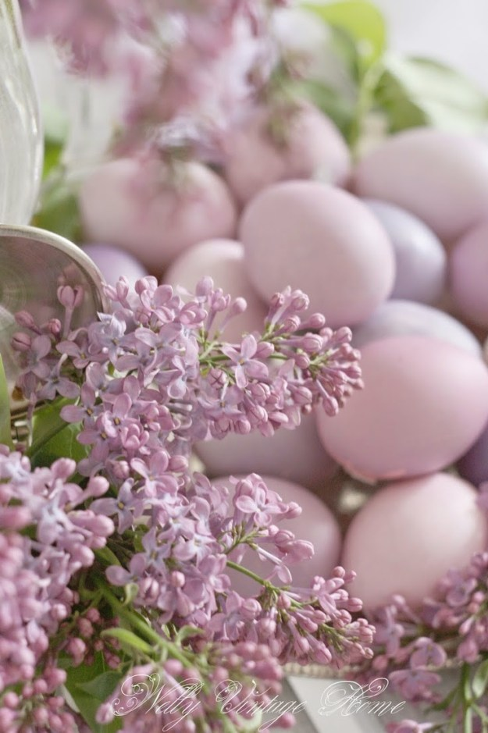

**Пасхальные ниндзя**

Детям понравится процесс создания личных ниндзя!

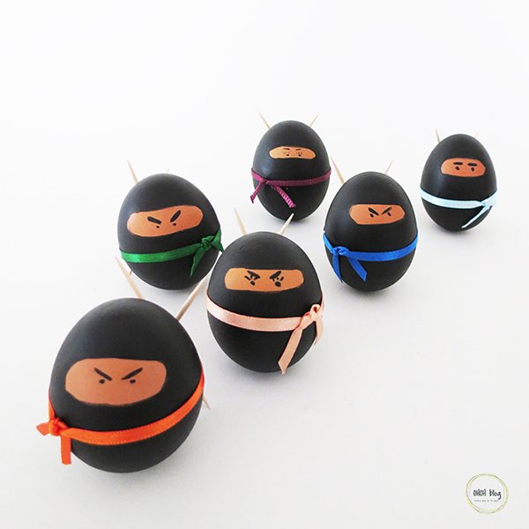

**Пасхальные яйца в виде мороженого**

Просто раскрашиваем яйца красками.



**Пасхальные яйца с алфавитом**

И красиво, и полезно для тех, кто еще только учит буквы.



**Черно-белые графические яйца**

Для любителей графики. Достаточно просто взять в руки маркер.



**Яйца в посыпке для куличей**

Необычные крашенки получаются, если обмазать их клеем и обвалять в посыпке.



**Яйца в технике декупаж**

Любители декупажа знают, как это делается. Понадобятся салфетки с узорами и рисунками, и клей.



**Яйца пастельных оттенков в горошек**

Красим яйца в нежные цвета, предварительно наклеив на них шаблоны горошка. Или же потом рисуем горошек краской.



**Яйца с мордочками**

Для таких глазок можно купить кукольные глазки в специализированных магазинах, а можно просто взять маленькие таблетки типа активированного угля, вырезать по одной штучке – и глаза готовы!



**Яйца-ананасы**

Яркие ананасы для вашей пасхальной корзинки.



**Яйца-миньоны**

Как делать глазки, мы уже рассказали, а остальное – всего лишь краска.



**Яичко-кактус**

В лотке для яиц очень интересно будут смотреться такие вот кактусы. Нужно всего лишь на верх приклеить кусочек розовой бумаги или ткани.

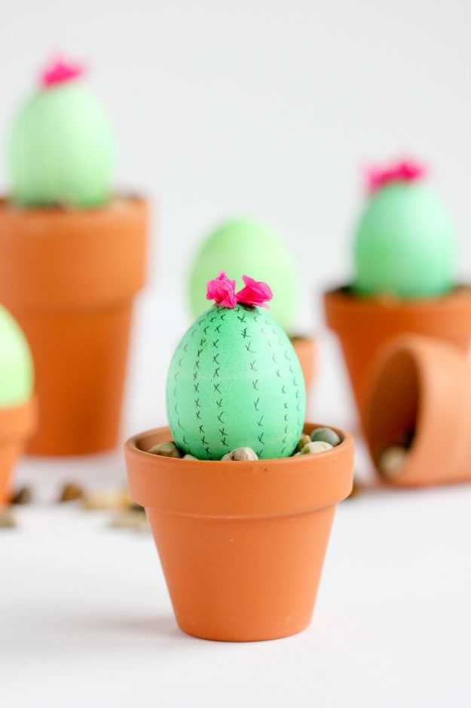

И что-бы не случилось, будьте здоровы! Хорошей и продуктивной вам недели!!!!

